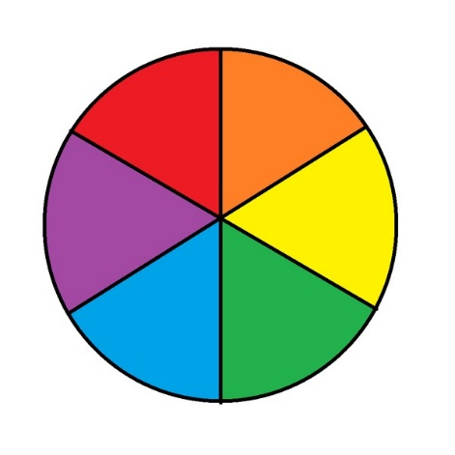
väriympyrä esineistä
Tämä on väriympyrä. Siinä ovat päävärit
sininen, punainen ja keltainen.
Päävärien välissä ovat välivärit
violetti, oranssi ja vihreä.
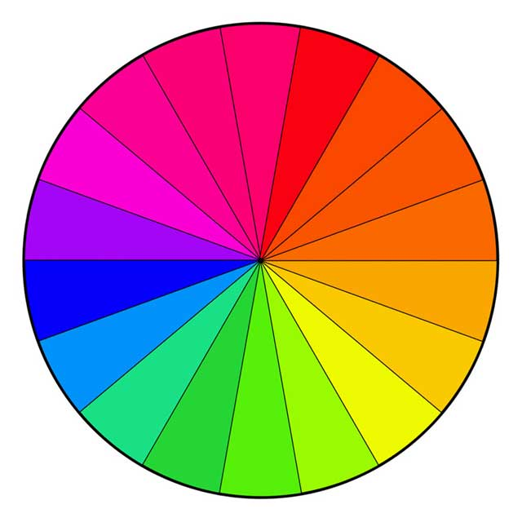
Tämäkin on väriympyrä, siinä vain näkyy enemmän sävyjä liukuen väristä toiseen, kuten sateenkaaressa.
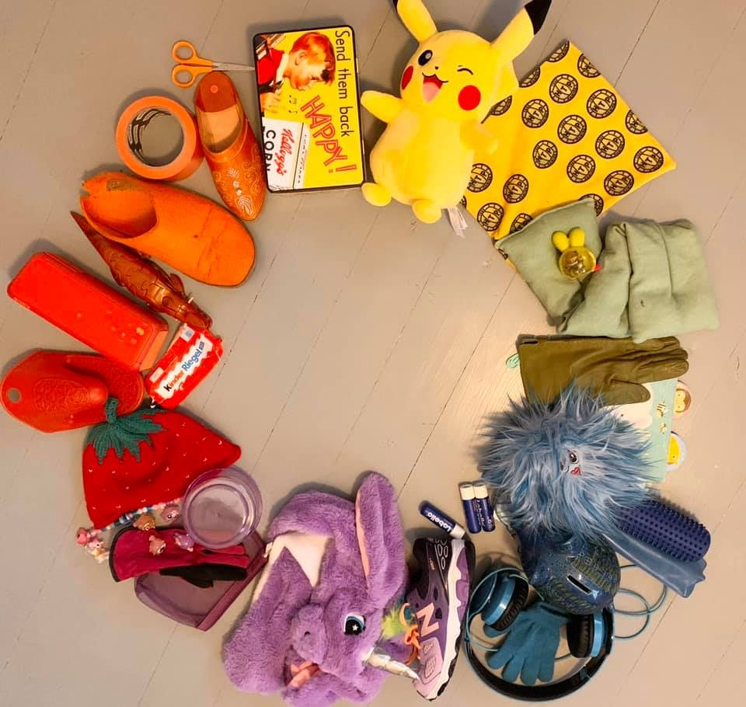
TEHTÄVÄ 1) Etsi kotoa esineitä kaikissa sateenkaaren väreissä ja kokoa niistä lattialle väriympyrä. Laita värit oikeaan järjestykseen näiden kuvien avulla! Kun olet valmis, ota hyvä kuva ja palauta palautuskansioon!
<-Tässä on mallikuva. Voit käyttää mitä vain esineitä kotoa löydät. Lelut, vaatteet, legot, värikynät, kengät, kirjat…
HUOM!Kuvassa pitää olla enemmän esineitä, kuin vain kuusi eriväristä legoa…. näe vähän vaivaa, ja tee upea ympyrä! Mitä enemmän eri sävyjä, sen parempi!
TEHTÄVÄ 2: Laita tavarat vielä sateenkaaren muotoon, oikeaan värijärjestykseen tietysti ota kuva ja palauta!
TEHTÄVÄ 3: Valitse yksi väri, ihan mikä vaan väriympyrästä, esimerkiksi oranssi. Etsi oransseja esineitä kotoa ja kokoa ne asetelmaksi. Käytä mielikuvitusta! Asetelma voi olla hassu, tyylikäs, tummuusasteen mukaan aseteltu, koon mukaan, tavaroiden mukaan, mandalamainen ympyrä…Ota kuva ja palauta!

